Восьмая встреча детей средней группы №3 с библиотекарем – Натальей Вениаминовной. Литературно - краеведческий час «Зауральский сказочник – Леонид Куликов. Чтение сказки «Белочка - умелочка»
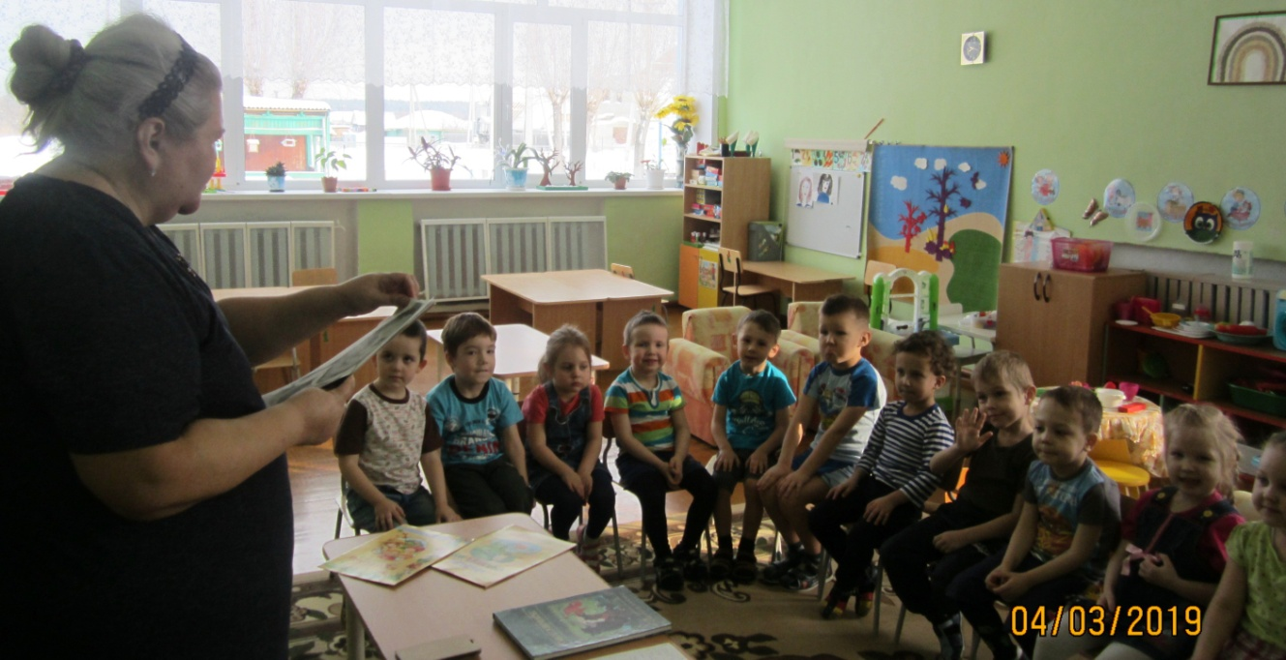
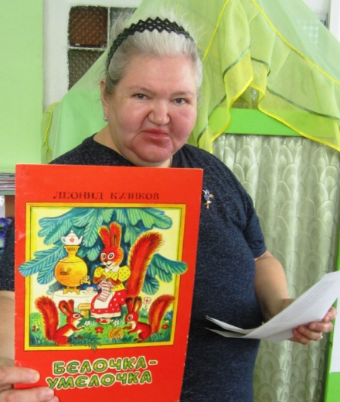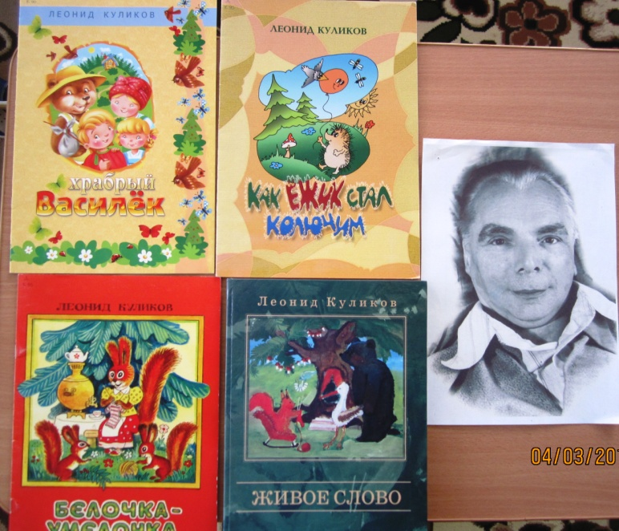
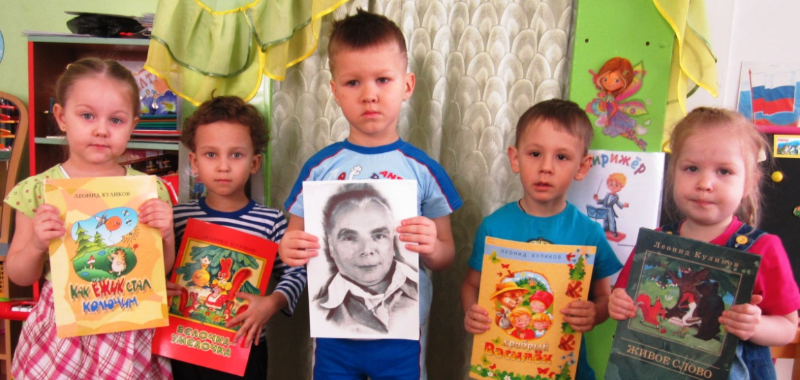
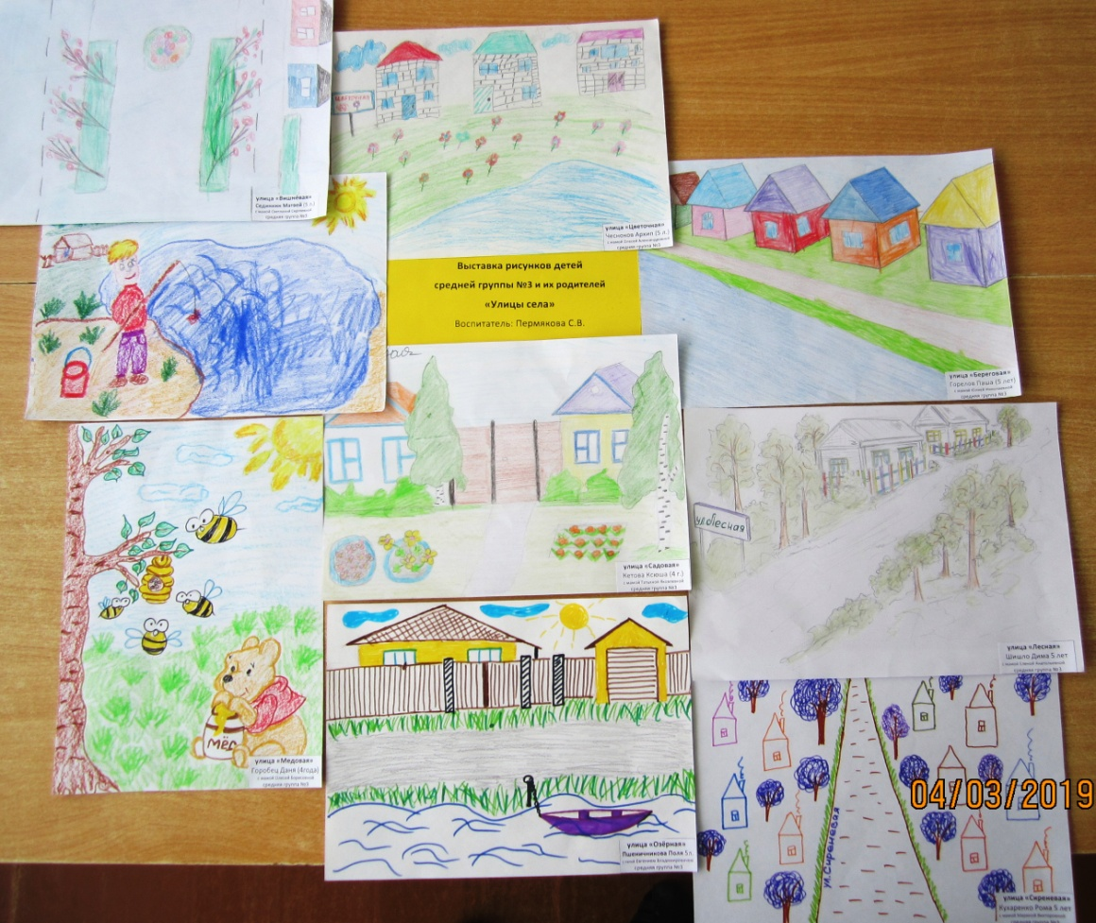
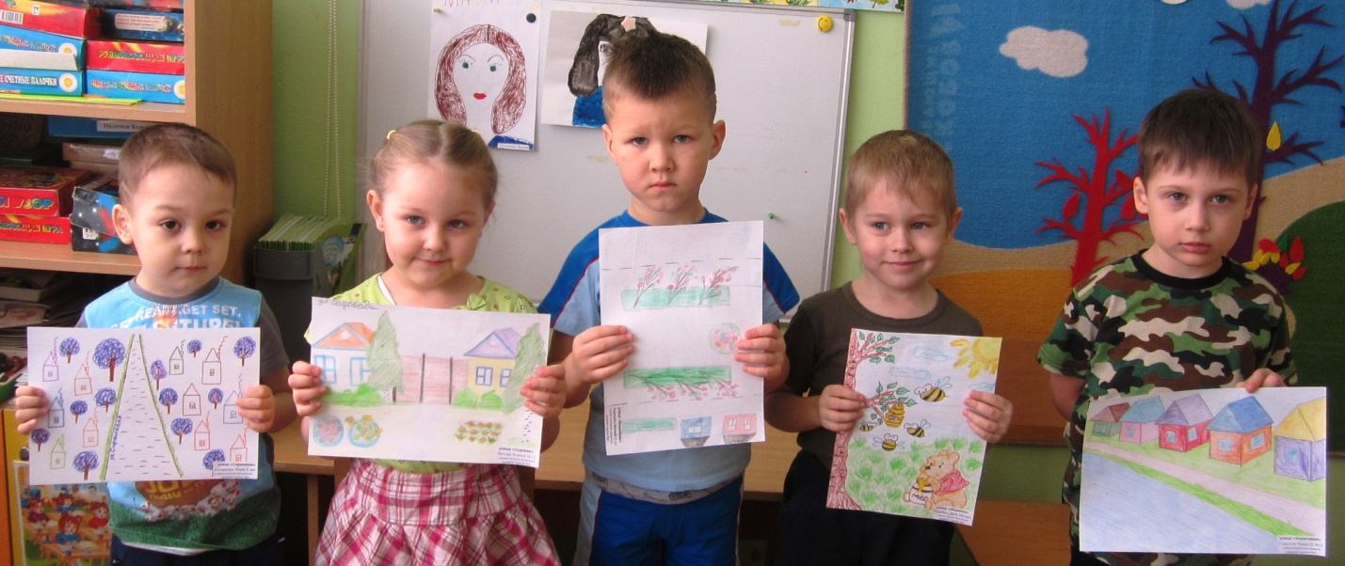
Родители и дети средней группы №3, воспитатель Пермякова С.В., нарисовали улицы нашего села (экологической направленности). Рисунки передали в библиотеку для участия в выставке рисунков «Улицы села»

